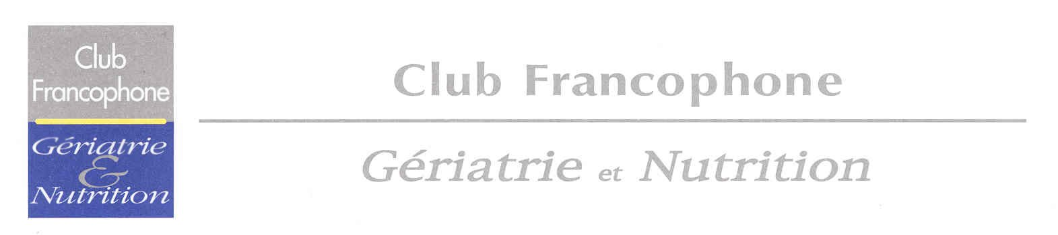

DEMANDE D’ADHESION
Je soussigné(e)
Nom : ……………………………………………………….. Prénom :……………………
Date et lieu de naissance : …………………………………………………………………….
Nationalité : …………………………………………………………………………………...
Adresse personnelle :………………………………………………………………………….
……………………………………………………………… Téléphone : ………………..
Adresse hospitalière :………………………………………………………………………….
…………………………………………….……………………………………………………………………………………………………………… Téléphone : ……………….
E-mail : …………………………………………………. Fax :……………………….

désire adhérer au Club Francophone Gériatrie Nutrition
La cotisation est de 20 euros*
Signature :
* règlement à n’effectuer qu’à réception de l’appel à cotisation du trésorier

Spécialités
[ ] Gériatrie [ ] Médecine interne/Nutrition
[ ] Biologie [ ] Autre : précisez………………………….
Fonction(s) :……………………………………………………………………………………
Activité(s) dans le domaine de la gériatrie et/ou dans le domaine de la nutrition :……………
………………………………………………………………………………………………………………………………………………………………………………………………………………………………………………………………………………………………………
Nom de deux parrains (membres du Club Francophone Gériatrie Nutrition) :
………………………………………………………………………………………………...……………………………………………………………………………………………………..
Bulletin d’adhésion à adresser au Dr Blondé-Cynober,
Laboratoire de Biologie, Hôpital Dupuytren, 1 rue Eugène Delacroix, 91211 Draveil cedex.
E-mail : f.blonde-cynober@jfr.ap-hop-paris.fr

